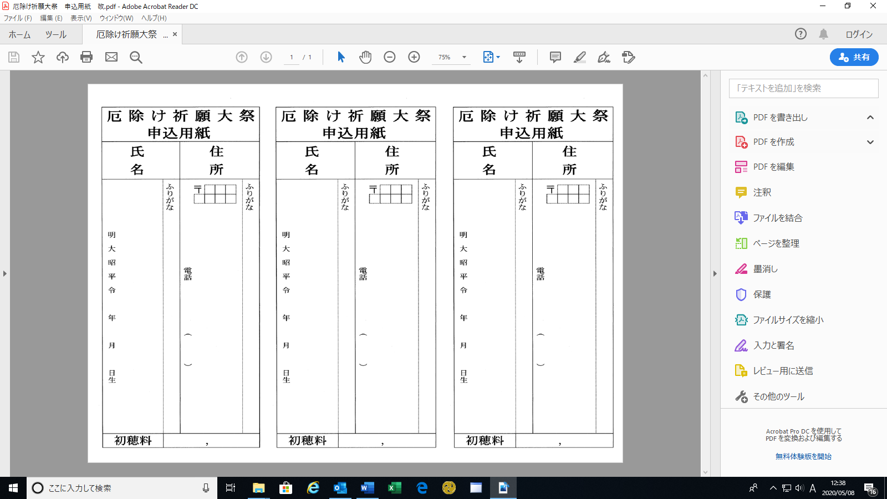

問合せ先

大崎八幡宮社務所

電話：022-234-3606　　http://www.oosaki-hachiman.or.jp/

FAX：022-273-1788　　oosaki@oosaki-hachiman.or.jp

祈願申込書(個人)　記入例



※ご申込用紙1枚につき、1件のお申込みです

厄　　祓：厄年に該当する方(個人)

　　　　　厄災除の守護が付きます

1. 神札に浄書する方の氏名・生年月日を

ご記入下さい

1. 住所はフリガナをご記入下さい
2. 携帯番号をご記入ください
3. 初穂料は3000円からお気持ちお納め下さい
4. メールまたはファックスでお申込み